Vår på fönsterbrädan
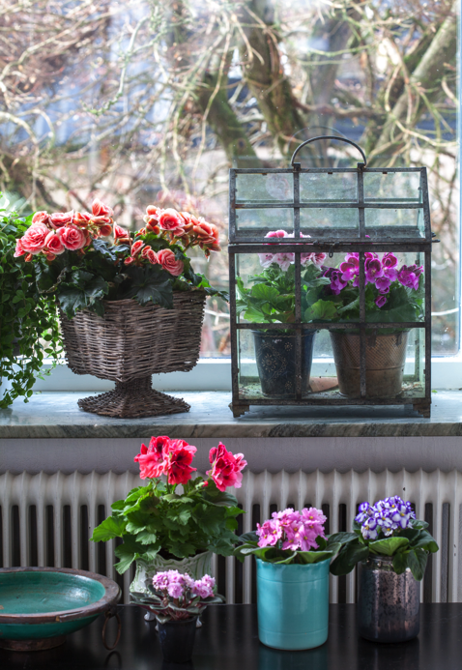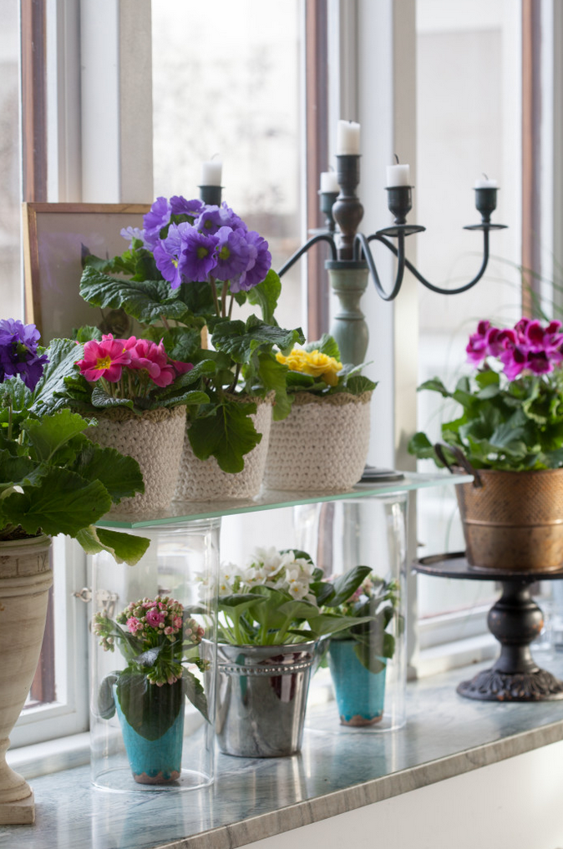
Trots snöblandat regn, vinterkläder och termometrar som envisas med att visa minusgrader är våren på väg. Hasseln har börjat blomma, fåglarna kvittrar och ljuset blir starkare dag för dag. Blomsterfrämjandet tipsar här om hur du kan förstärka vårkänslan inne genom att använda säsongens krukväxter. Fönsterbrädan är en perfekt plats att exponera krukväxterna på eftersom ljuset är bra vilket gör att blomningen varar länge.
Det finns många olika sätt att arrangera krukväxter på i fönsterbrädan. Här ger vi några tips som alla illustreras av en bild.
- Klassiska terrakottakrukor eller vita porslinskrukor är det perfekta valet för den som vill skapa harmoni och lugn. Traditionella mormorspelargoner som ’Mårbacka’ i kombination med vita gardiner är härligt romantiskt och tidlöst. Genom att använda två eller flera krukväxter av samma sort skapas ett vilsamt intryck.
- Trava några vackra böcker på varandra och placera en av dina krukväxter på böckerna. Genom att variera höjden på växterna blir exponeringen mer effektfull. På bilden syns jordviva, rumsazalea och engelsk pelargon i två olika krukmodeller.
- Ett extra bord framför fönstret ger ytterligare en nivå och bidrar samtidigt till att eventuella element inte blir lika iögonfallande. För att göra fönsterbrädan mer livfull har vi placerat ett litet växthus i fönstret som gör att krukväxterna lyfts fram på ett fint sätt. Växtvalen är krukväxter som är typiska för säsongen: begonia, engelsk pelargon och saintpaulia.

- Många gånger är det de gröna krukväxterna som överlever längst. För att inte fönstret bara ska bli en grön massa är det vackert att placera en glatt blommande krukväxt i allt det gröna. Genom att använda samma typ av krukor, till exempel vackert mönstrade porslinskrukor i ljusa toner, hålls stilen samlad. På bilden syns engelsk pelargon tillsammans med echeveria och pilea.
- Det finns flera olika sätt att skapa variation på höjden när en fönsterbräda ska inredas. Genom att placera en glasskiva på två cylindervaser av glas fås ett transparent bord som skapar höjd till exponeringen. På glasskivan på bilden finns fönster- och jordvivor i härliga färger i virkade krukor. Under glasskivan har charmiga våreldar och en saintpaulia placerats. Blandningen av krukor i turkos, silver och vitt ger fönstret en personlig och vårlik stil. Krukor på fot och krukor som placerats på kakfat är ytterligare alternativ för att skapa rymd.
- Korg på fot är ett annat sätt att bygga på höjden. I den här korgen har vi placerat en begonia ’Big Flower’ som gör sig ypperligt tillsammans med korgens slitna träfärg. Det finns många olika nyanser av begonia ’Big Flower’ så det är lätt att hitta en färgton som passar oavsett önskad stil.

Mer information om de olika växterna i fönstret hittar du på: www.blomsterframjandet.se under fliken växtinformation.
Mer information om 2015 års trädgårdstrender och fler inspirerande fönsterbrädebilder hittar du på: www.blomsterframjandet.se under fliken trender.

